**РАБОТА С ГРАФИКАМИ**

Для того, чтобы зафиксировать диапазон по оси Y, необходимо нажать правой кнопкой мыши по графику и выбрать в разделе Y axis пункт Manual

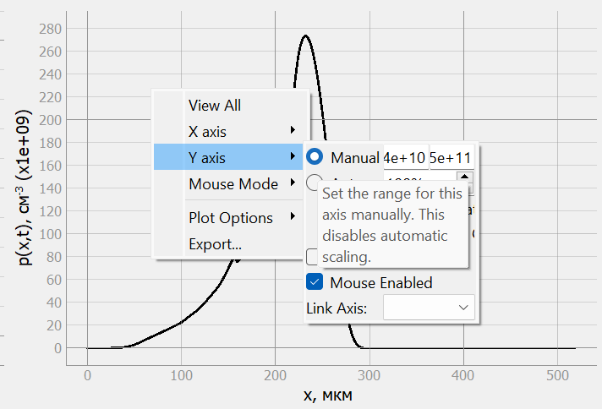

Чтобы вернуть график в полный формат, можно нажать на значок под графиком

